**LECON 13 3EME TRIMESTRE**

**JE DECOUVRE LA BIBLE**

**Manuel de l’élève**

[**https://cloud.eud.adventist.org/index.php/s/7nYSMwZrN3LN4kK**](https://cloud.eud.adventist.org/index.php/s/7nYSMwZrN3LN4kK)

**Manuel de l’animateur**

<https://cloud.eud.adventist.org/index.php/s/rjod6MqELj37Mg4>

**Vidéo :**

[**https://youtu.be/rP53jok52Tg**](https://youtu.be/rP53jok52Tg)

**Bricolage et application de la semaine**

**BRICOLAGE**

**Les 10 Commandements**

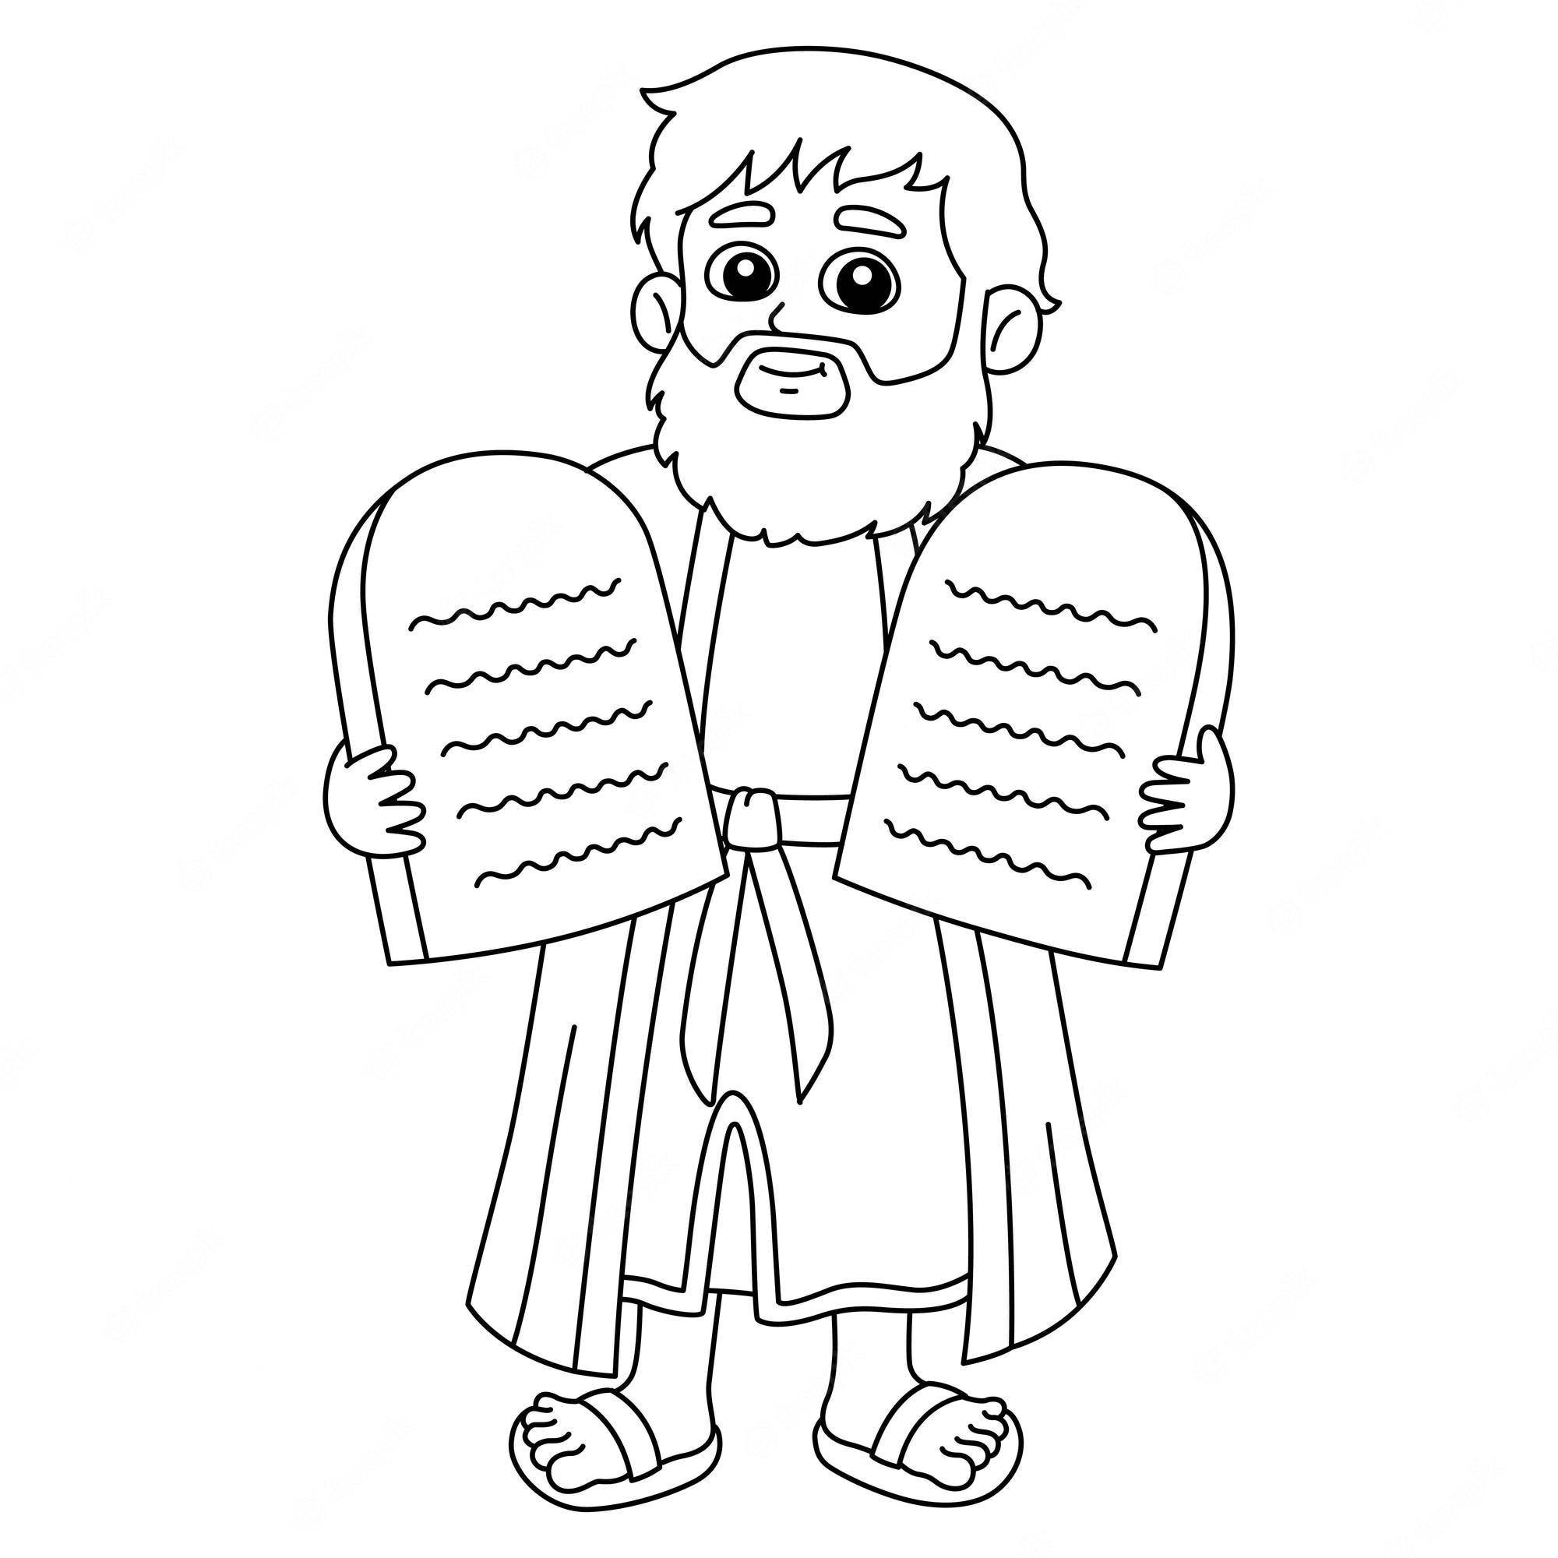

**Exode 20 : 1-17**

|  |
| --- |
|  |
|  |
|  |
|  |
|  |
|  |
|  |
|  |
|  |
|  |

**APPLICATION DE LA SEMAINE**